-CAL-FENGHAI.-(YICAI)-Company One1

液压气动技术课程形成性考核1.2.3.4--参考答案--
姓 名：
学 号：
得 分：
教师签名：

液压气动技术作业1
（参考答案）

第1章
一、填空题
1．液压传动系统和气压传动系统主要由________元件、________元件、________元件和辅助元件组成。动力、执行 、控制
2．液压系统中的压力取决于________，而输入的流量决定执行元件的____________，压力与流量的乘积就是液压系统的________。负载 速度、功率
二、判断题
1．液压传动不易获得很大的力和转矩。（ ）×
2．气压传动传动平稳，可以传递很大的力和转矩。（ ）×
三、单选题
1．液压系统的工作压力取决于______。C
A．泵的额定压力 B. 溢流阀的调定压力 C．负载

第2章
一、填空题
1．动力粘度是液体在单位速度梯度下流动时，液体层间单位面积上的_________；而运动粘度是液体的动力粘度与同温度下液体的_________之比。内摩擦力 密度
2．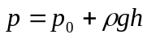是液体_________基本方程，当p₀为大气压时，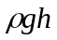称为 __________压力，p称为 __________压力。静力学 液体自重 静止液体任一点
3．液体的流动状态有两种即： __________和__________。层流 紊流
4．实验证明，液体在管中的流动状态不仅与管内液体的__________有关，还与管道__________及液体的__________粘度有关，而以上述三个因数所组成的一个无量纲数就是雷诺数。平均流速 直径 运动
5．液体在管道中流动时的压力损失可分为________压力损失和________压力损失两种。局部 沿程
6．缝隙流动有两种情况：一种是内缝隙两端的压差引起的流动，为________；另一种是形成缝隙的两壁面作相对运动所产生的流动，为________。压差流 剪切流
二、判断题
1．液体的体积模量越大，表明该液体抗压缩的能力越强。（ ）√
2．静止液体不呈粘性，液体只有在流动或具有流动趋势时才显示粘性。（ ）√
3．动力粘度无物理意义，但却在工程计算时经常使用。（ ）×
4．一台工程机械，在高温下工作，应当选用粘度较高的液压油。（ ）√
5．一般情况下，压力对液压油粘度的影响不大，特别当压力较低时，可不考虑。但是在高压时对粘度的影响明显。（ ）√
6．重力作用下的静止液体的等压面是水平面。（ ）√
7．液体真空度的数值接近于一个大气压时，液体的绝对压力接近于零。（ ）√
8．连续性方程表明恒定流动中，液体的平均流速与流通圆管的直径大小成反比。（ ） ×
9．流经薄壁小孔的流量与液体的密度和粘度有关。（ ）×
10．气穴现象多发生在阀口和液压泵的出口处。（ ）×
三、单选题
1．在液压传动中，工作液体不起______的作用。A
A．升温 B．传递动力 C．传递速度 D．润滑液压元件
2．我国采用40℃时液压油的______值为其粘度等级符号。 B
A．动力粘度 B. 运动粘度 C．条件粘度 D．恩氏粘度
3．对液压油不正确的要求是______。B
A．合适的粘度 B．较低的闪点 C．较低的凝点 D．良好的润滑性
4．液体流动时，若液体中任一点处的______称为恒定流动。 D
A．压力不随时间变化 B．密度不随时间变化
C．速度不随时间变化 D．压力、速度和密度不随时间变化
5．流量连续性方程是______在流体力学中的表达形式。C
A．能量守恒定律 B．动量定理 C．质量守恒定律
6．下图所示圆管，管中液体由左向右流动，管中通流断面的直径分别为d₁＝200 mm和d₂＝100 mm，如果通过通流断面1的平均流速v₁＝1.5m/s，则通过通流断面2的平均流速v₁＝______ m/s。C
A．1 B．3 C．6 D．12
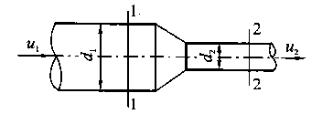
7．伯努力方程是______在流体力学中的表达形式。A
A．能量守恒定律 B．动量定理 C．质量守恒定律
8．理想液体的伯努利方程中没有______。C
A．动能 B．势能 C．热能 D．压力能
四、计算题
如图所示用一倾斜管道输送油液，设油液在管道中流动的速度恒定。已知h＝15m，ρ＝900kg/m³，如果测得压力有如下两种情况，求油液流动的方向。（设动能修正系数α=1）
（1）p₁＝0.45MPa，p₂＝0.4Mpa；
（2）p₁＝0.45MPa，p₂＝0.25MPa。
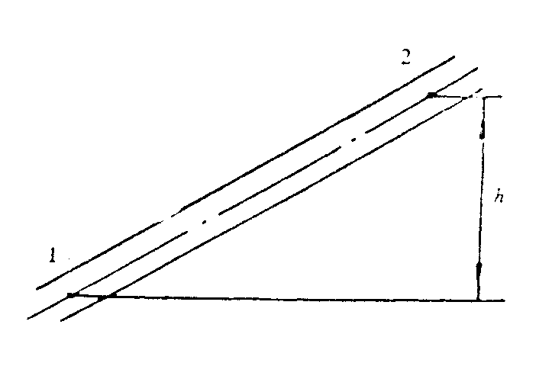

解：（2） 截面1处的能量 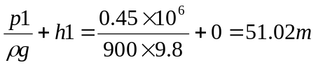
截面2处的能量 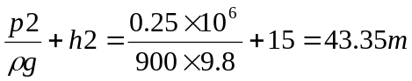
由于截面1处能量高于2处，所以液体由1流向2。
第一问参照此答案即可。

第3章
一、填空题
1．液压泵是一种能量转换装置，能将________转换为液体的________。
机械能 压力能
2．液压泵按每转排量是否能调节分为________和________。定量泵 变量泵
3．按结构形式分，常用的液压泵有___________、___________、___________和螺杆泵等类型。 齿轮泵 叶片泵 柱塞泵
4．对于液压泵来说，实际流量总是________理论流量，实际输入转矩总是________理论上需要的转矩。（填写“大于”、“小于”）小于 大于
5．斜盘式轴向柱塞泵是变量泵，改变排量可以通过改变 或 实现。
斜盘倾角 改变倾斜方向
6．在叶片泵中， ___________式叶片泵可作变量泵使用，其流量变化是依靠改变______________实现的。 单作用式 转子偏心距
二、判断题
1．液压泵的容积效率与液压泵的泄漏量有关，而与液压泵的理论流量无关。（ ）×
2．柱塞泵有高压、高效率、易变量、维修方便等特点。（ ）×
3. 高压系统中宜采用柱塞泵。（ ）√
4．斜盘式轴向柱塞泵中，与斜盘直接接触的是滑履。（ ）√
5．齿轮泵只用于低压系统。（ ）√
6．齿轮泵齿轮脱开啮合则容积增大吸油。（ ）√
7．叶片泵对液体污染敏感。（ ）√
8．对于限压式变量叶片泵，当泵的压力达到最大时，泵的输出流量为零。（ ）√
三、单选题
1．液压泵是靠密封容积的变化来吸压油的，故称______。C
A．离心泵 B．转子泵 C．容积泵 D．真空泵
2．径向柱塞泵的______与定子有偏心距e，改变偏心距的大小，便可改变排量。A
A．转子 B．柱塞 C．配油轴 D．铜套
3．斜盘式轴向柱塞泵改变流量是靠改变______。D
A．转速 B．油缸体摆角 C．浮动环偏心距 D．斜盘倾角
4．齿轮泵的泄漏有多条途径，其中最严重的是______。A
A．轴向间隙 B. 径向间隙 C．啮合处 D. 卸荷槽
5．解决齿轮泵困油现象的最常用方法是______。B
A．降低转速 B．开卸荷槽 C．加大吸油口 D．降低油液温度
6．总效率较高的一般是______。C
A．齿轮泵 B．叶片泵 C．柱塞泵
7．工作环境较差、工作压力较高时采用______。C
A．高压叶片泵 B．柱塞泵 C．高压齿轮泵 D．变量叶片泵
8．设计合理的液压泵的吸油管应该比压油管______。B
A．长些 B. 粗些 C．细些
四、计算题
1．某液压泵的工作压力p=8MPa，转速n=950r/min，泵的排量V=30ml/r，容积效率η_{v}为0.95，总效率η为0.9。求：（1）泵的输出功率；（2）驱动该泵的电动机功率。
解：
- 泵的实际输出流量
泵实际输出功率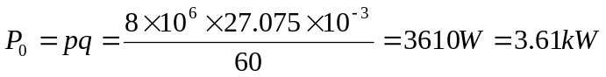
(2)驱动电动机功率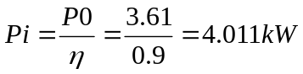

2．某液压泵的额定流量q_{n}=100L/min，额定压力p_{n}=2.5MPa，理论流量q_{t}=106L/min。当转速n＝1450r/min时，机械效率η_{p}＝0.9。试求：
（1）泵的容积效率和总效率；
（2）当泵转速降至500r/min时，额定压力下泵的实际流量；
（3）当泵转速降为500r/min时，液压泵的驱动功率。
解：
（1）泵容积效率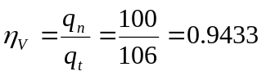
（2）由于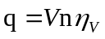
泵的实际流量正比于转速，所以
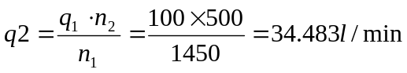
- 泵的驱动功率
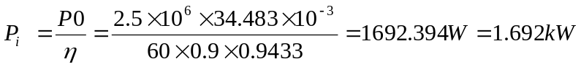

《液压气动技术》课程形成性考核作业（二）
第4章
一、填空题
1．液压马达是将_液压能_转换为_机械能_的装置，可以实现连续地旋转运动。
2．液压马达的额定转速大于500r/min时，称为_高速_液压马达，额定转速小于500 r/min时，称为_低速_液压马达。
3．对于液压马达来说，实际流量总是_大于_理论流量，实际输出转矩总是_小于_理论上输出的转矩。（填写“大于”、“小于”）
4．液压缸的缸体组件由_缸筒_、_端盖_、_导向套_和连接件等组成。
5．液压缸的活塞组件由_活塞_、_活塞杆_和连接件等组成。
6．常见的液压缸排气装置有_排气塞_和_排气阀_等。
二、判断题
1．液压马达与液压泵从能量转换观点上看是互逆的，因此所有的液压泵均可以用来做马达使用。 （ × ）
2．双杆活塞液压缸又称为双作用液压缸，单杆活塞液压缸又称为单作用液压缸。（ × ）
3．作用在活塞上的流量越大，活塞运动速度就越快。 （ √ ）
4．单杆液压缸的往返速度相同。 （ × ）
5．双杆活塞缸两端的活塞杆直径通常是相等的，因此，活塞两个方向的推力和运动速度相等，适用于要求往复运动速度和输出力相同的工况。 （ √ ）
6．对缸筒内壁的精度要求很低，缸筒较长时可以采用柱塞缸。 （ √ ）
7．相同流量、压力下，双叶片摆动缸的角速度和转矩均是是单叶片摆动缸的两倍。（ × ）
8．缓冲装置的作用是排出混入液压缸中的空气，保证液压缸的运动平稳性。 （ × ）
三、单选题
1．液压泵或液压马达的排量__ C__。
A．随理论流量变化 B．随转速变化
C．决定于结构尺寸 D．随实际流量变化
2．能实现差动连接的油缸是__ B__。
A．双杆活塞液压缸 B．单杆活塞液压缸
C．柱塞式液压缸 D．上述各项结构的液压缸均可
3．单杆活塞式液压缸缸筒内径为D，活塞杆直径为d，输入液压缸的油液压力为p，流量其差动连接时作用力为__ B__。
A．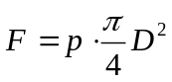 B．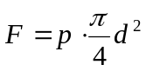 C．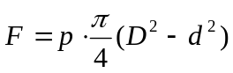 D．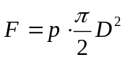
4．已知单杆活塞式液压缸的活塞直径D为活塞直径d的两倍，有杆腔通油使其快退。若采用差动连接，则此时的快进速度等于有杆腔通油快退速度的 C 。
A．1倍 B．2倍 C．3倍 D．4倍
5．可输出回转运动的液压缸是 A 。
A．摆动缸 B．柱塞缸 C．齿条活塞缸 D．伸缩缸
四、计算题
1．液压马达排量V＝250ml/r，入口压力为9.8MPa，出口压力为0.49MPa，其总效率η=0.9，容积效率η_{V}=0.92，当输入流量为22L/min时，试求：（1）马达的机械效率；（2）马达的输出转矩；（3）马达的输出转速。
解：（1）马达的机械效率 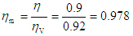
（2）马达的理论转矩 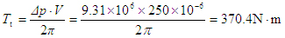
实际输出转矩
（3）马达的理论流量
由 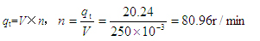
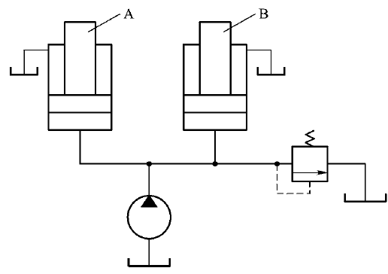
2．如图所示，液压泵驱动两个并联液压缸。已知活塞A重10000N，活塞B重5000N，两活塞面积均为100cm²。若输出流量为q＝5L/min。试求：
（1）两液压缸的动作压力及运动速度；
（2）若溢流阀的调整压力为2MPa，试求液压泵的最大工作压力。
解：（1）并联液压缸，因F_{A}>F_{B}，故B缸先动作，B缸行程结束后A缸开始动作。
对于B缸 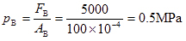
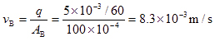
对于A缸 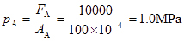
（2）当活塞A运动到顶端后，系统压力继续升高直到溢流阀开启时达到最大并得到稳定，这时液压泵的最大工作压力就是溢流阀的调整压力 P_{P}=2MPa

第5章
一、填空题
1．液压阀按其机能不同可分为_方向控制阀_、_压力控制阀_和_流量控制阀_三大类。
2．将三位换向阀中间位置时的内部连通形式称为_换向阀的中位机能_。
3．压力阀的共同点是利用作用在阀芯上的_液压力_和_弹簧力_相平衡的原理工作的。
4．压力继电器是一种将油液的_压力信号_转换成_电信号_的电液控制元件，当油液压力达到压力继电器的调定压力时，即发出电信号，以控制_电磁铁_、_电磁离合器_、_继电器_等元件动作。
5．如图所示的液压回路，若阀1的调定压力p_{y}=4MPa，阀2的调定压力p_{j}=2MPa，试回答下列问题：
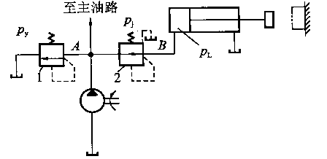
（1）阀l是___溢流___阀，阀2是____减压___阀；
（2）当液压缸运动时(无负载)，A点的压力值为____0___、B点的压力值为_____0____；
（3）当液压缸运动至终点碰到挡块时，A点的压力值为_4MPa_、B点的压力值为_2MPa _。
6．流量控制阀是通过调节阀口的_通流面积大小_来改变通过阀口油液的_流量_，从而控制执行机构_工作速度_的元件。
二、判断题
1．普通单向阀选用较硬的弹簧，使阀的开启压力达到0.2~0.6MPa，可当背压阀使用。（ √ ）
2．液控单向阀具有良好的密封性能，一般用于液压执行元件长时间的保压和锁紧。（ √ ）
3．换向阀借助于阀芯和阀体之间的相对移动来控制油路的通断，或改变油液的方向，从而控制执行元件的运动方向。 （ √ ）
4．电液动换向阀的动作可靠、平稳，速度易于控制。 （ √ ）
5．溢流阀阀芯随着压力变动而移动，常态下阀口是常闭的，进、出油口不相通。（ √ ）
6．直动式溢流阀可以作卸荷阀使用。 （ × ）
7．不工作时，减压阀的阀口是常开的，进、出油口相通。 （ √ ）
8．顺序阀的出油口直接通往油箱。 （ × ）
9．不工作时，顺序阀的阀口是常开的，进、出油口相通。 （ × ）
10．单向阀、溢流阀和减压阀都可以当背压阀使用。 （ × ）
三、单选题
1．在工作原理上，所有的阀都是通过改变 A 的相对位置来控制和调节油液的压力、流量及流动方向的。
A．阀芯与阀体 B．阀体和阀盖 C．阀芯和阀盖 D．阀芯和弹簧
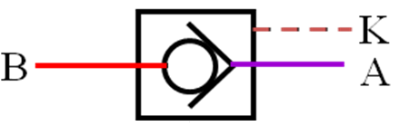
2．下图所示的液控单向阀，控制口K接通时，油液 D 。
A．仅能从A口流向B口
B．不能在A口和B口间双向自由流通
C．不能从A口流向B口
D．能在A口和B口间双向自由流通
3．若某三位换向阀的阀心在中间位置时，压力油与液压缸两腔连通、回油封闭，则此阀的滑阀机能为 A 。
A．P型 B．Y型 C．K型 D．C型
4．下列三位换向阀中位机能中，能实现系统卸荷的是 A 。
A．H型 B．P型 C．O型 D．Y型
5．在液压系统中，减压阀能够 D 。
A．用于控制油路的通断 B．使油缸运动平稳
C．保持进油口压力稳定 D．保持出油口压力稳定
6．对压力继电器叙述不正确的是： C 。
A．压力继电器是将压力信号转换成电信号的电液控制元件
B．压力继电器实质上是一个液压控制开关
C．改变弹簧的压缩量可以调节流量
D．是靠液压力和弹簧力的平衡来工作的
7．调速阀是用 B 组合而成的。
A．稳压溢流阀与节流阀串联 B．节流阀与定压差式减压阀并联
C．稳压溢流阀与节流阀并联 D．节流阀与定压差式减压阀串联
8．与节流阀相比较，调速阀的显著特点是 C 。
A．调节范围大 B．结构简单，成本低 C．流量稳定性好 D．最小压差的限制较小
四、计算题
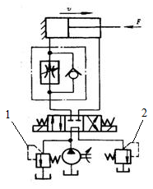
1．如图所示回路。负载F=9000N，液压缸无杆腔面积A₁=50cm²，有杆腔面积A₂=25cm²。调速阀的调定压力p_{T}=0.4MPa，溢流阀2作背压阀，其调定压力p_{b}=0.5MPa，液压泵流量q_{p}=30L/min，不计损失。试求：（1）溢流阀1的最小调定压力；（2）若背压增大△p_{b}=0.5MPa，溢流阀的调定压力增加多少

解：（1）由缸的力平衡方程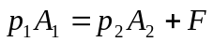
式中，p₂＝p_{b}=0.5MPa
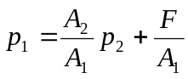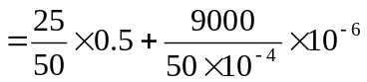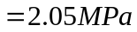
则溢流阀1的调定压力
（2）设溢流阀调定压力增量为△p_{Y}，由于调速阀调定压力不变，进油腔压力增量亦为△p_{Y}
由液压缸力的平衡关系
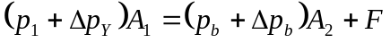
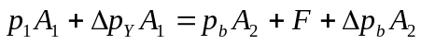
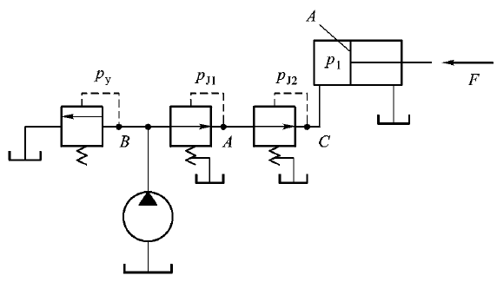
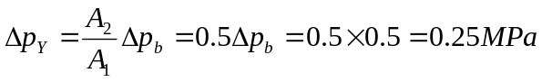
2．如图所示，已知溢流阀的调定压力p_{Y}=4.5MPa，两个减压阀的调定压力分别为p_{J1}=3MPa，p_{J2}=2MPa。液压缸的无杆腔有效作用面积A＝15cm²。作用在活塞杆上的负载力F=1200N，不计减压阀全开时的局部损失和管路损失。试确定：(1)活塞在运动时，A、B、C点的压力；(2)活塞在抵达终点后，A、B、C点的压力；(3)若负载力增大为F=4200N，A、B、C点的压力。
解：(1) 运动中液压缸的工作压力 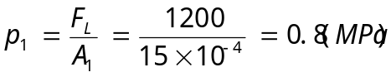
因 则两减压阀均不工作。
又因 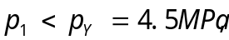 溢流阀也不工作，无溢流。
则 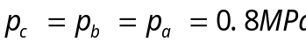
(2) 液压缸到终点，液压缸的负载相当于无穷大，进油腔压力迅速上升到p_{J2}调节压力时该阀工作，则p_{c}=p_{J2}=2.0MPa ；以此类推：p_{b}=4.5MPa， p_{a}=3.5MPa 。
(3) 当F_{L}=4200N时，液压缸工作压力为 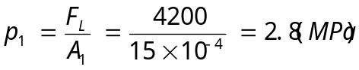
即：要使液压缸运动，进油腔压力必须达到2.8MPa，但p_{J2}=2.0MPa，无法推动液压缸，进油腔压力迅速上升到p_{J2}调节压力时该阀工作，则p_{c}=p_{J2}=2.0MPa ；以此类推：p_{B}=4.5MPa， p_{A}=3MPa 。

第6章
一、填空题
1．过滤精度d≥0.005mm为_精_滤油器，d≥0.1mm为_粗_滤油器。
2．常用的蓄能器是_弹簧式_、_充气式_和重锤式蓄能器。
3．气囊式蓄能器利用气体的_压缩_和_膨胀_来储存、释放压力能，气体和油液在蓄能器中由_气囊_隔开。
二、判断题
1．通常，泵的吸油口装精滤油器，出油口装粗滤油器。 （ × ）
2．蓄能器是压力容器，搬运和装卸时应先将充气阀打开，排出充入气体，以免因振动或碰撞发生事故。 （ √ ）
3．油箱的功用是储油、散热，还可以分离空气、沉淀污物。 （ √ ）
4．Y型密封圈在装配时，要将唇边面对有压力的油腔。 （ √ ）

姓 名：
学 号：
得 分：
教师签名：

液压气动技术作业3

第7章
一、填空题
1．节流调速回路是由_定量_泵、_溢流_阀、节流阀（或调速阀）和执行元件所组成。
2．用节流阀的进油路节流调速回路的功率损失有_溢流损失_和_节流损失_两部分。
3．在进油路节流调速回路中，确定溢流阀的_调定压力_时应考虑克服最大负载所需要的压力，正常工作时溢流阀口处于_打开_状态。
4．在旁油路节流调速回路中，溢流阀作_安全_阀用，其调定压力应大于克服最大负载所需要的压力，正常工作时，溢流阀处于_关闭_状态。
5．泵控马达容积调速的方式通常有_定量泵-变量马达_、_变量泵-定量马达_、_变量泵-变量马 达_三种形式，其中_变量泵-定量马达_为恒转矩调速，_定量泵--变量马达_为恒功率调速。
6．液压缸无杆腔面积A=50cm²，负载F=10000N，各阀的调定压力如图所示，试回答下列问题：
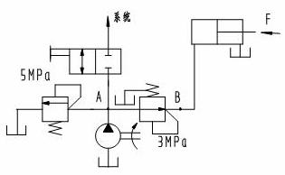
（1）活塞运动时，A点的压力值为_2MPa___、B点的压力值为_2MPa___；
（2）活塞运动到终点停止时，A点的压力值为__5MPa_、B点的压力值为__3MPa__。
二、判断题 “对打O”
1．利用远程调压阀的远程调压回路中，只有当溢流阀的调定压力高于远程调压阀的调定压力时，远程调压阀才能起调压作用。 ( O )
2．因液控单向阀关闭时密封性能好，故常用在保压回路和锁紧回路中。（ O ）
3．压力控制的顺序动作回路中，顺序阀和压力继电器的调定压力应为执行元件前一动作的最高压力。（ ）
4．平衡回路的作用在于使回路平衡、保持速度、压力稳定。（ ）
5．在采用节流阀的进油路节流调速回路中，其速度刚度与节流阀流通面积A及负载F_{L}的大小有关，而与油泵出口压力无关。（ ）
6．在采用节流阀的回油路节流调速回路中，回油腔压力p₂将随负载F_{L}减小而增大，但不会高于液压泵的出口压力。（ ）
7．容积调速回路没有节流损失和溢流损失，适用于大功率系统。（ O ）
8．由限压式变量泵与调速阀（置于进油路）组成的容积节流调速回路中，液压缸进油压力越高，节流损失也越大，则回路效率越低。（ ）
9．在采用液控单向阀的双向锁紧回路中，为了保证执行元件的可靠锁紧，三位四通换向阀应采用O型或M型中位机能。（ O ）
10．同步运动分速度同步和位置同步两种，位置同步必定速度同步，而速度同步未必位置同步。（ ）
三、单选题
1．以定量泵为油源时，在泵的出口并联溢流阀是为了起到__A____。
A．溢流定压作用 B．过载保护作用
C．令油缸稳定运动的作用 D．控制油路通断的作用
2．以变量泵为油源时，在泵的出口并联溢流阀是为了使阀起到___A___。
A．过载保护作用 B．溢流定压作用
C．令油缸稳定运动的作用 D．控制油路通断的作用
3．下图所示的为一远程三级调压液压回路，各溢流阀的调整压力p₁=5Mpa， p₂=3Mpa，p₃=2Mpa。当外负载趋于无穷大时，若二位二通电磁阀通电，泵的工作压力为___A___。
A．2Mpa B．3Mpa C．5 Mpa D．10 Mpa
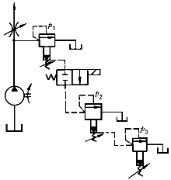
4．下图所示的回路中，各溢流阀串联，其调定压力分别为p₁=2MPa，p₂=3MPa，p₃=5MPa，当外负载趋于无穷大时，液压泵的出口压力为____D__。
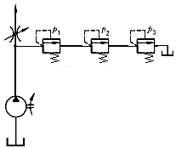
A．2Mpa B．3Mpa C．5Mpa D．10Mpa
5．____C__系统效率较高，且速度稳定性好。
A．节流调速 B．容积调速 C．容积节流调速
6．可以承受负的负载的节流调速回路是_C__。
A．进油路节流调速回路 B．旁油路节流调速回路
C．回油路节流调速回路 D．使用调速阀的节流调速回路
7．节流阀旁路节流调速回路中，液压缸的速度__B_。
A．随负载增加而增加 B．随负载减小而增加
C．不受负载的影响 D．以上都不对
8．下列基本回路中，不属于容积调速回路的是____B__。
A．变量泵和定量马达调速回路 B．定量泵和定量马达调速回路
C．定量泵和变量马达调速回路 D．变量泵和变量马达调速回路
四、计算题
1．下图所示的液压回路中，已知液压缸的面积A₁＝A₃＝100cm²，A₂＝A₄＝50cm²，节流阀2上的压降Δp_{r}＝0.2MPa，单向阀4的开启压力p_{K}＝0.15MPa。当负载F₁＝14000N，F₂＝4250N，两个液压缸的活塞向右运动,且速度稳定不变。试求：（1）A、B、C各点的压力；（2）若液压缸速度v₁＝3.5cm/s，v₂＝4cm/s，求各液压缸的输入流量。
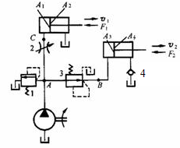

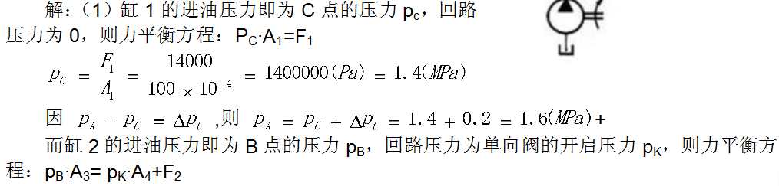

（2）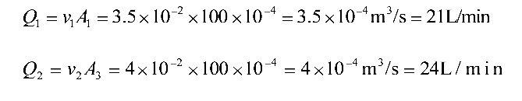
2．如图所示的平衡回路，平衡回路要求顺序阀有一定的调定压力，防止换向阀处于中位时活塞向下运动，起到锁紧作用。已知液压缸无杆腔面积A₁=80cm²，有杆腔面积A₂=40cm²，活塞与运动部分自重G=6000N，运动时活塞上的摩擦阻力f=2000N，向下运动时的负载阻力F=24000N，试求顺序阀和溢流阀的调定压力各为多少？

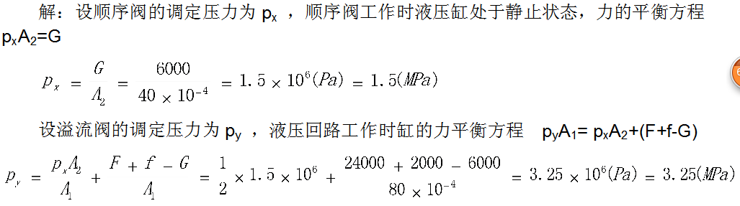

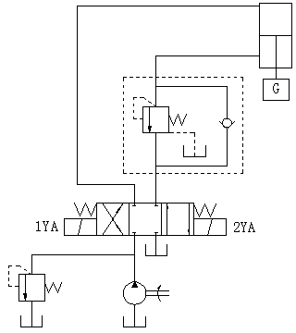

第8章
分析题
1．图示回油节流调速液压回路，动作循环为快进→工进→快退→停止。试读懂液压系统图，并完成液压系统电磁铁动作顺序表。（电磁铁通电时，在空格中记“＋”号；反之，断电记“－”号）
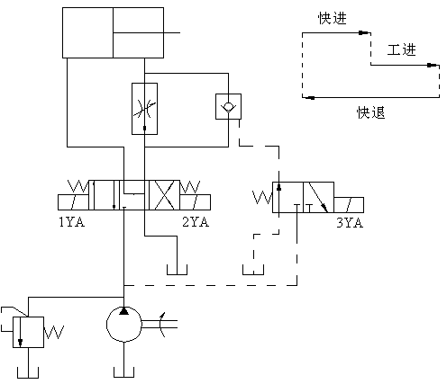
电磁铁  动作 | 1YA | 2YA | 3YA
快进 | + | -- | +
工进 | + | -- | --
快退 | -- | + | －
停止 | -- | -- | －
快进（电磁铁1YA、3YA吸合） 进油路线：液压泵――三位四通换向阀（左位）――液压缸无杆腔； 回油路线：液压缸有杆腔――液控单向阀（通过二通二位换向阀(右位)）――三位四通换向阀（左位）――油箱。 工进（电磁铁1YA吸合） 进油路线：液压泵――三位四通换向阀（左位）――液压缸无杆腔； 回油路线：液压缸有杆腔――调速阀――三位四通换向阀（左位）――油箱。 快退（电磁铁2YA吸合） 进油路线：液压泵――三位四通换向阀（右位）――液控单向阀（通过二通二位换向阀(左位)）――液压缸有杆腔； 回油路线：液压缸无杆腔――三位四通换向阀4（右位））――油箱。
2．某机床进给回路如下图所示，它可以实现快进→工进→快退→停止的工作循环。根据此回路的工作原理，填写电磁铁动作表。（电磁铁通电时，在空格中记“＋”号；反之，断电记“－”号）l
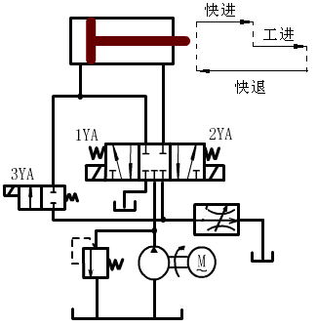
电磁铁  动作 | 1YA | 2YA | 3YA
快进 | + | -- | +
工进 | + | -- | --
快退 | -- | + | －
停止 | -- | -- | －

油液流动情况（可以不写）： 快进（电磁铁1YA、3YA吸合） 进油路线：液压泵――“O”型三位四通换向阀（左位）――液压缸无杆腔； 回油路线：液压缸有杆腔――“O”型三位四通换向阀（左位）――二位二通换向阀――液压缸无杆腔。 工进（电磁铁1YA吸合） 进油路线：液压泵――“O”型三位四通换向阀（左位）――液压缸无杆腔； 回油路线：液压缸有杆腔――“O”型三位 四通换向阀（左位）――调速阀――油箱。 快退（电磁铁2YA吸合） 进油路线：液压泵――“O”型三位四通换向阀（右位）――液压缸有杆腔； 回油路线：液压缸无杆腔――“O”型三位四通换向阀（右位）――油箱。

3．图示液压系统，动作循环为“快进→中速进给→慢速进给→快退→停止”。试读懂液压系统图，完成液压系统电磁铁动作顺序表。（电磁铁通电时，在空格中记“＋”号；反之，断电记“－”号）
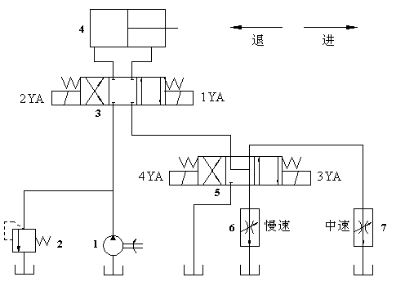
电磁铁  动作 | 1YA | 2YA | 3YA | 4YA
快 进 | + | -- | + | －
中速进给 | + | -- | -- | --
慢速进给 | + | -- | -- | +
快 退 | -- | + | + | --
停 止 | -- | -- | － | －
油液流动情况（可以不写）： 快进（电磁铁1YA、3YA吸合） 进油路线：液压泵――“O”型三位四通换向阀（右位）――液压缸无杆腔； 回油路线：液压缸有杆腔――“O”型三位四 通换向阀（右位）――“Y”型三位四通换向阀（右位）――油箱。 中速进给（电磁铁1YA吸合） 进油路线：液压泵――“O”型三位四通换向阀（右位）――液压缸无杆腔； 回油路线：液压缸有杆腔――“O”型三位四通换向阀（右位）――“Y”型三位四通换向阀（中位）――中速调速阀――油箱。 慢速进给（电磁铁1YA、4YA吸合） 进油路线：液压泵――“O”型三位四通换向阀（右位）――液压缸无杆腔； 回油路线：液压缸有杆腔――“O”型三位四通换向阀（右位）――“Y”型三位四通换向阀（左位）――慢速调速阀――油箱。 快退（电磁铁2YA、3YA吸合） 进油路线：液压泵――“O”型三位四通换向阀（左位）――液压缸有杆腔； 回油路线：液压缸无杆腔――“O”型三位四通换向阀（左位）――“Y”型三位四通换向阀（右位）――油箱。

注：第九章内容为课程设计内容，不在形成性考核和终结性考核范围内。

液压气动技术作业4
姓 名：
学 号：
得 分：
教师签名：

第10章
一、填空题
1．相对湿度是在同一温度下，湿空气中的_绝对湿度_和_饱和绝对湿度_的比值。
2．湿空气的压力为0.105MPa，其中干空气分压为0.08MPa，若相对湿度为50%，则湿空气的水蒸气分压为_0.025MPa_，同温度下饱和水蒸气的压力为_0.05MPa_。
3．在等容过程中，气体的压力与_绝对温度_成正比，气体对外作功等于_零_。
4．气动系统主要污染源是_粉尘_、_烟尘_和_液雾_三个方面。
二、判断题
1．湿空气是干空气和水蒸气的混合气体。（ O ）
2．将马赫数M<1的气体流动，称为超音速流动。（ ）
3．将马赫数M>1的气体流动，称为亚音速流动。（ ）
三、单选题
1．湿空气的绝对湿度是指__D____。
A．湿空气在一定压力和温度下的含湿量 B．湿空气饱和时的含湿量
C．1kg湿空气含有水蒸气的质量 D．1m³湿空气含有水蒸气的质量
2．有湿空气的压力为0.106MPa，相对湿度为38.7%，若同温度下饱和水蒸气分压为0.062MPa，则此湿空气的干空气分压为___D___。
A．0.024MPa B．0.044MPa C．0.062MPa D．0.082MPa
3．等容过程的特征是___C___。
A．气体的内能保持不变 B．气体的压力保持不变
C．气体对外不做功 D．气体与外界无热量交换
4．等温过程的特征是__A____。
A．气体的内能保持不变 B．气体的压力保持不变
C．气体对外不做功 D．气体与外界无热量交换
5．绝热过程的特征是____D__。
A．气体的内能保持不变 B．气体的压力保持不变
C．气体对外不做功 D．气体与外界无热量交换
四、计算题
1．绝对压力为0.5 MPa，温度为30ºC的空气，绝热膨胀到大气压时，绝热指数k＝1.4，求其膨胀后的空气温度。（提示：大气压强为0.1013MPa）
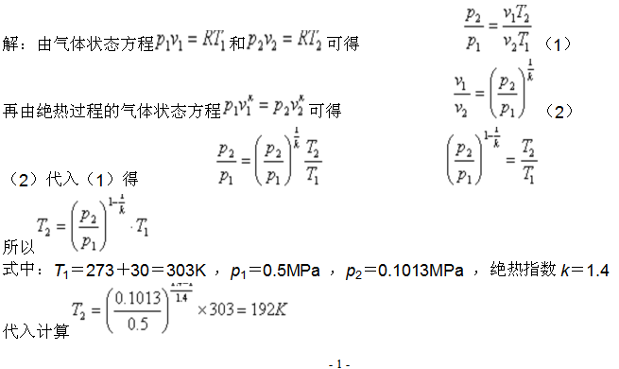
即膨胀后气体温度为－81℃。

2．设湿空气的压力为0.1013 MPa，温度为20ºC，相对湿度为50%，湿空气中饱和水蒸气分压力为p_{b}＝0.0023MPa，饱和水蒸气的密度为ρ＝17.3g/m³。求：（1）绝对湿度；（2）含湿量。
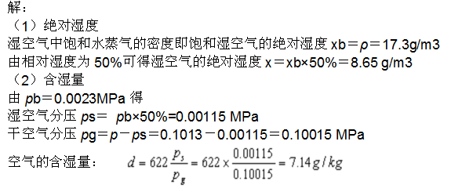

第11章
一、填空题
1．为保证气动系统正常工作，需要安装_后冷却器_，将高温的压缩气体冷却，并析出水蒸气和油滴，并在其最低处，设有手动或自动_油水分离器_，以便排除各处冷凝的液态油、水等污染物。
2． _过滤器_滤尘能力较强，通常和_减压阀_、_油雾器_组装在一起被称为气动三联件，是气动系统中不可缺少的辅助装置。
3．贮气罐主要用于调节气流，使输出气流具有_流量_连续和_压力_稳定的性能。
4．在气动系统中，压缩空气经换向阀向大气排放，需要用_消声器_来降低排气噪声。
5．气-液阻尼缸是由将_气缸_和_液压缸_组合而成，它是以_压缩空气_为能源，并利用油液的_不可压缩性_来获得活塞的的平稳运动。
6．在气动系统中，每台气动装置的供气压力都需要用减压阀减压，按工作原理和使用范围不同，减压阀可分为_直动式_减压阀和_先导式_减压阀两种。
7．直动式溢流阀是利用阀芯上端的_弹簧力_直接与下端面的_液压力_相平衡来控制溢流压力的，通常直动式溢流阀只用于_低压_系统。
8．在气动缸的速度控制回路中，常使用由_单向阀_和_节流阀_并联组合而成的流量控制阀。对于双作用气动缸，为避免气动缸的爬行，应采用_排气节流_方式进行调速。。
二、判断题 “对的打O”
1．由空气压缩机产生的压缩空气，一般不能直接用于气压系统。（ O ）
2．空气压缩机铭牌上的流量是压缩空气的流量。（ ）
3．油水分离器安装在后冷却器之前，用来分离压缩空气中的水滴、油滴和杂质等。（ ）
4．油水分离器是一种空气净化设备，它安装于储气罐的出口处。（ ）
5．分水滤气器属于二次过滤器，具有较强的滤灰能力。（ O ）
6．气动回路一般不设排气管道。（ O ）
7．与液压执行元件相比，气动执行元件的运动速度快，工作压力低，适用于低输出力的场合。（ O ）
8．缓冲气动缸是依靠弹簧的平衡力使活塞运动速度减慢，实现缓冲作用的。（ ）
9．缓冲器是依靠弹簧的平衡力使活塞运动速度减慢，实现气缸的缓冲作用。（ ）
10．膜片式气缸因膜片的变形量有限，故其行程短，适用于气动夹具、自动调节阀及短行程工作场合。（ O ）
11．先导式溢流阀用压缩空气的气压作为控制信号，其先导阀是一个调压阀。（ O ）
12．通常将快速排气阀直接安装在气缸的排气口上，可用于加快气动缸的运动速度。（ O ）
三、单选题
1．为保证气动系统正常工作，需要在压缩机出口处安装__A__以降低压缩空气的温度，将水蒸气及污油雾冷凝成液态水滴和油滴。
A．后冷却器 B．油水分离器 C．干燥器 D．油雾器
2．气动系统使用__D__是为了使各种气动元件得到润滑，其安装位置应尽可能靠近使用端。
A．后冷却器 B．油水分离器 C．干燥器 D．油雾器
3．气动三联件的连接顺序是__B__。
A．油雾器→气压表→减压阀 B．分水滤气器→减压阀→油雾器
C．分水滤气器→油雾器→减压阀 D．减压阀→气压表→油雾器
四、计算题
单杆双作用气缸内径D=125mm，活塞杆直径d=32mm，工作压力p=0.45MPa，气缸负载功率η=0.5，试求此气缸的推力和拉力。
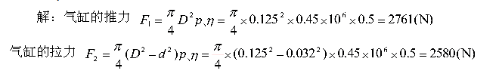

第12章
一、填空题
1．阅读以下双作用气动缸往复动作气动控制回路，试回答下列问题：
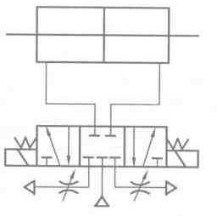
图 双作用气动缸往复动作气动控制回路
（1）三位五通电磁换向阀的左位能控制气缸_向右___运动，右位能控制气缸__向左__运动。O型中位控制气缸任意位置_停止__；（注：填“向右”、“向左”、“停止”）
（2）此回路采用__排气节流_方式调速；
（3）如需要消除噪音，排气口处的控制阀可更换为__排气消音节流阀___。
2．如图所示的双作用气动缸单往复动作气动控制回路，由一个手动控制换向阀1、一个行程阀4、一个单气动控制换向阀5、一个双气动换向阀2、一个顺序阀3等组成。试分析其工作过程：（注：填“向右”、“向左”、“停止”）
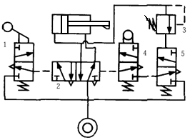
图 双作用气动缸单往复动作回路原理图
（1）启动手动控制换向阀1，控制气体经手动控制换向阀1送达双气动换向阀2的左控制端，气动缸活塞__向右___运动；
（2）手动控制换向阀1释放后，双气动换向阀2的左控制端、右控制端均无控制信号，双气动换向阀保持原状态，气动缸活塞__向左__运动；
（3）气动缸左腔压力上升，顺序阀3动作，气动换向阀5动作，当活塞杆压下机控阀4时，压缩空气经单气动换向阀5、机动换向阀4到达双气动换向阀2的右端，双气动换向阀2换向，气动缸活塞__向右___运动。
二、判断题“对的打O”
1．气-液联动速度控制回路以气压作为动力，利用气液转换器或气液阻尼气缸控制执行元件的运动速度，从而得到良好的调速效果。（ ）
2．如图所示的调速回路，由一个电磁换向阀、两个单向调速阀组成。试判断以下论述是否正确：
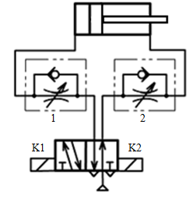
图 调速回路
（1）当电磁换向阀线圈K1得电，由单向调速阀2对回路进行流量控制，控制气动缸的运动速度；（ ）
（2）当电磁换向阀线圈K2得电，由单向调速阀2对回路进行流量控制，控制气动缸的运动速度；（ O ）
（3）图示的排气节流调速回路比进气节流回路气缸活塞的运动平稳性要好。（ O ）

